

Fundacja Avalon
biuroprasowe.fundacjaavalon.pl

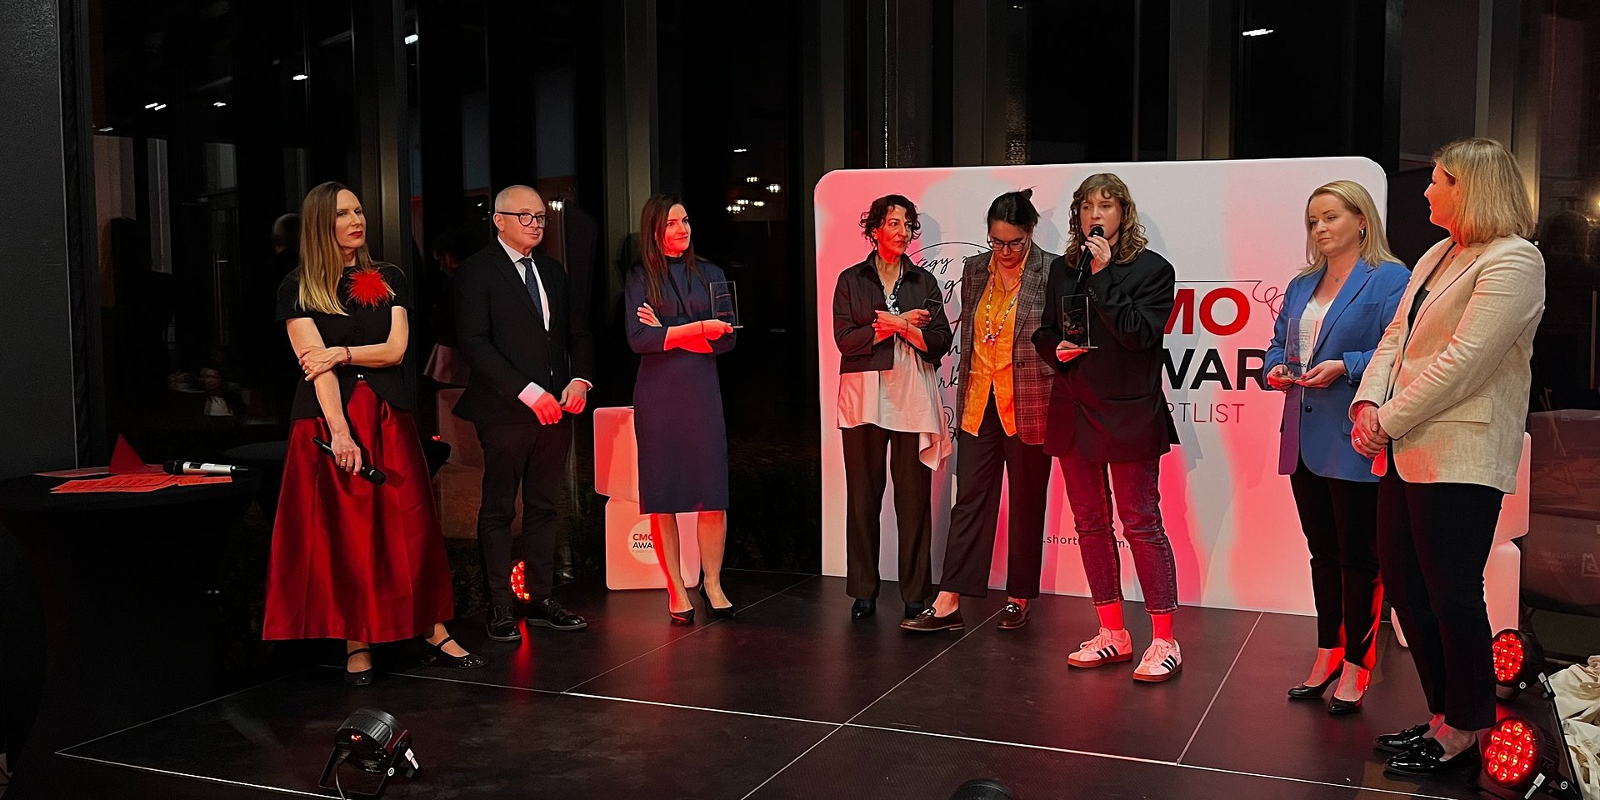

Nagroda CMO Awards 2025 by Shortlist dla kampanii Fundacji Avalon “Teraz mnie widzisz?”!

2025-05-07

Nagrody w konkursie CMO Awards by Shortlist zostały rozdane 6 maja podczas uroczystej gali. W kategorii Purpose Ambassador Fundacja Avalon otrzymała tytuł laureata za kampanię “Teraz mnie widzisz?”!

Nagroda CMO Awards 2025, w kategorii Purpose Ambassador, przyznawana jest za przywództwo w inicjowaniu działań o celach społecznych. Wyróżnienie to jest dowodem na to, że działania na rzecz inkluzywności i przełamywania barier społecznych są nie tylko potrzebne, ale również doceniane przez branżę marketingową i media.

Kampania „Teraz Mnie Widzisz?” była szóstą ogólnopolską kampanią społeczną Fundacji Avalon dofinansowaną ze środków Państwowego Funduszu Rehabilitacji Osób Niepełnosprawnych. Kampania zrealizowana została we współpracy z Allegro Brand Experience Agency. Jej celem było sprowokowanie społeczeństwa do otwarcia oczu na potrzeby tej największej mniejszości, będącej jego integralną częścią i posiadającą takie sama prawa i potrzeby jak każdy z nas. W działaniach prowadzonych w TV, Radiu, Internecie, mediach społecznościowych, na nośnikach zewnętrznych i mediach tradycyjnych w okresie grudzień 2023 – luty 2024 wystąpiło łącznie 14 osób z rożnymi rodzajami niepełnosprawności, które opowiadają o problemie niewidzialności OzN w polskim społeczeństwie.

Youtube
https://youtube.com/embed/tXTWu8o7jHo

Fundacja Avalon to jedna z największych organizacji pozarządowych w Polsce wspierających osoby z niepełnosprawnościami i przewlekle chore, powstała w 2006 roku, a od roku 2009 posiada status organizacji pożytku publicznego. Ma siedzibę w Warszawie, jednak swoim wsparciem obejmuje osoby potrzebujące z całej Polski. Fundacja oferuje pomoc potrzebującym w obszarze finansowym, a także prowadzi szereg programów społecznych i edukacyjnych, mających na celu aktywizację OzN, a także zmianę postrzegania osób z niepełnosprawnościami w polskim społeczeństwie. Fundacja Avalon aktualnie wspiera około 15 500 osób z całej Polski. Łączna wartość pomocy udzielonej przez Fundację swoim podopiecznym wynosi blisko 480 mln.

 | nagroda-cmo-awards-2025-by-shortl.docx | Download
 | nagroda-cmo-awards-2025-by-shortl.pdf | Download
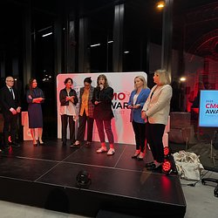 | image00005 (1).jpeg | Download

